Уважаемый !

Приглащаем Вас принять участие
в круглом столе
«Наследие А.Л. Чижевского
и современность»!
к 50-летию дня памяти
А.Л. Чижевского (1897-1964)

Контактная информация:
Александр Валерьевич. Водолагин
vodolag@fromru.com
Дмитрий Леонидович Головаенов dm_golovanov@mail.ru

Программа:
Фильм «Пленник Солнца»

Александр Леонидович Голованов, президент фонда пропаганды отечественного научного и культурного наследия «Гелиос»
А.Л. Чижеский (1897-1964):
волны жизнь и творчества
Дмитрий Леонидович Голованов,
к. г.н., Географический ф-т МГУ
имени М.В.Ломоносова

Периодизация творчества и этапов развития научного наследия А.Л. Чижевского.
Развитие наследия А.Л. Чижевского в системе географических наук.
Евгений Владимирович Яковлев,
к. и. н., старший научный сотрудник Музея истории медицины Тамбовской области
Коллекция А.Л. Чижевского в Музее истории медицины Тамбовской области.
Исследование периодичности стихийных бедствий в Тамбовской губернии

Виктор Сергеевич Иванов,
к.т.н., МГАПП
Нерешенные задачи аэроионизации
А.Л. Чижевского

Матвеева Ксения (студентка ИБП)
Историометрия Чижевского
Солодовникова Анастасия
(студентка МИИГАиК)

Диалог Циолковского и Чижевского о сущности времени
В дискуссии примут участие:
Данилов Сергей Иванович, профессор Военного Университета
Тенякова Ольга Михайловна,
доцент Дипломатической академии МИД России
Хутин Анатолий Федорович д.и.н., профессор РАГС при президенте РФ
Ведущий:
профессор, д.ф.н.

Александр Валерьевич Водолагин

В науке я прослыл поэтом,
Среди поэтов я ученый,
Увы, не верю я при этом
своей фортуне золоченной!

Мой путь поэта безызвестен,
Натуралиста путь тревожен,
А мне один покой лишь лестен,
А он как раз и невозможен…

А.Л. Чижевский, 1920
Исправлено 1944, Караганда

Заседание состоится
06 декабря 2014 года
в Институте Бизнеса и Права,
Москва, Проспект Мира 101 (2 этаж)
(бывший ГИПРОМЕЗ)

Проезд» метро Алексеевская или ВДНХ

Программа-приглашение

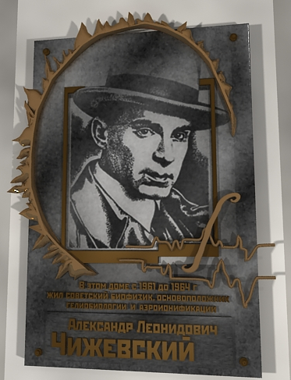
Круглый стол
«Наследие А.Л. Чижевского
и современность»

к 50-летию
дня памяти А.Л. Чижевского

